Dokumentacja do Projektu nr.1

Kravchenko Mykhailo,Ukraina, Nr albumu 58603

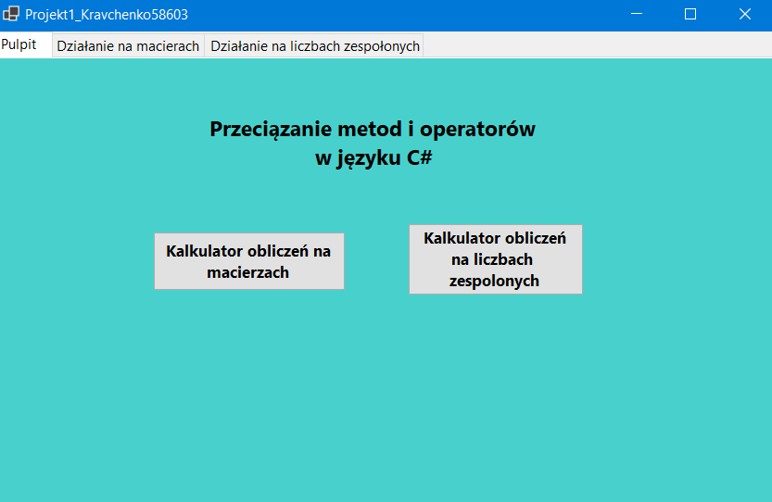

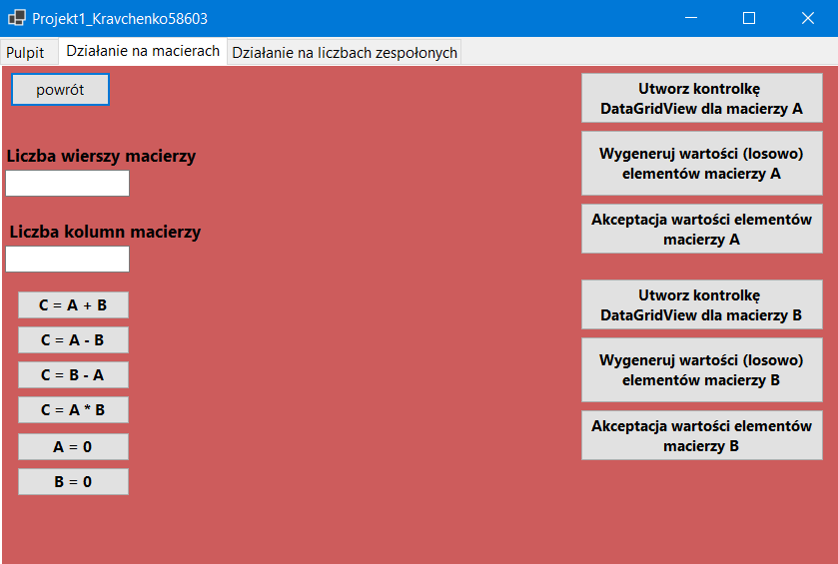

Kolejność

1. Podać liczbę kolumn i wierszy
2. Utworzyć kontrolkę dla macierzy A
3. Wygenerować wartości
4. Zaakceptować wartości elementów macierzy A
5. 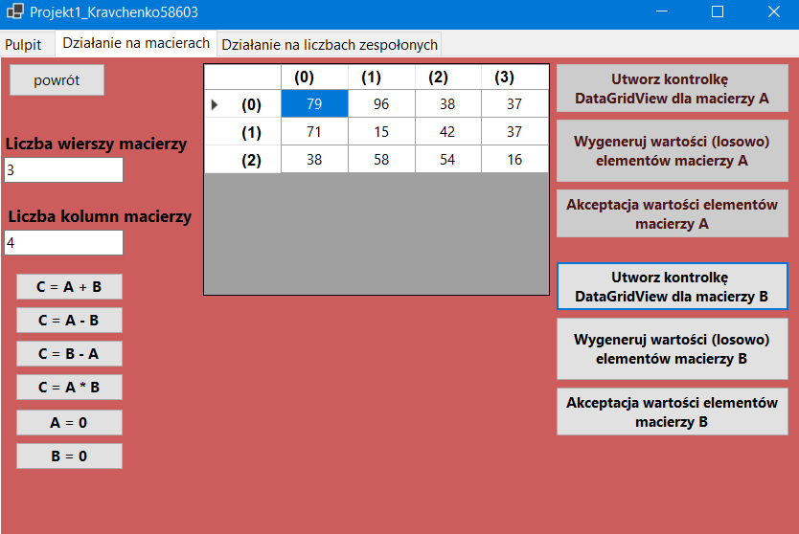
6. Utworzyć kontrolkę dla macierzy B
7. Wygenerować wartości
8. Zaakceptować wartości elementów wartości macierzy B
9. 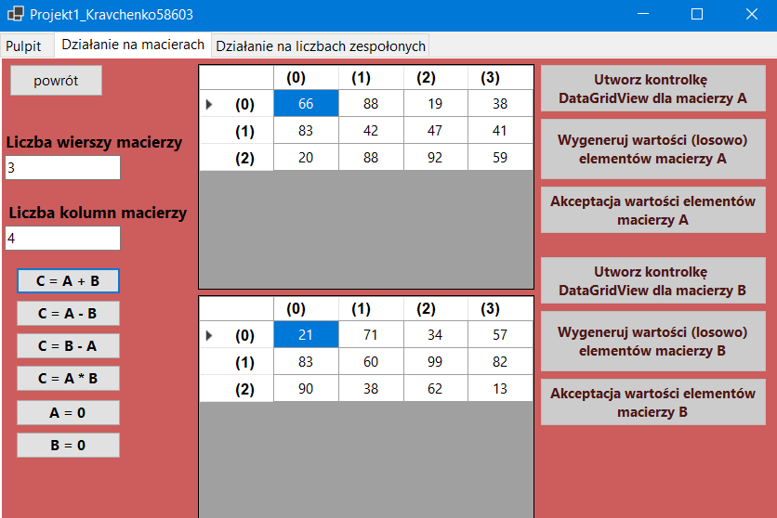

Funkcjonalności

* C = A + B
* 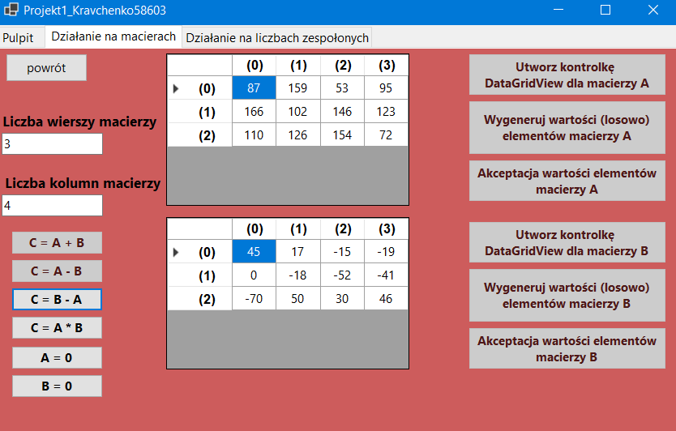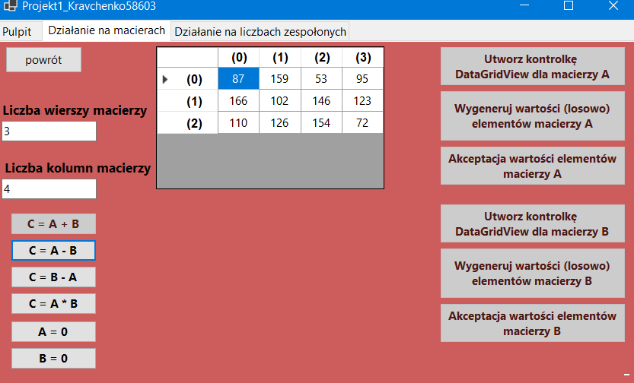C = A – B
* C = B – A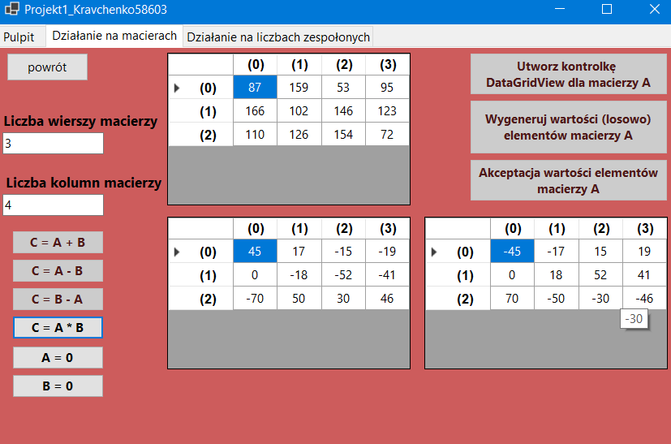
* C = A \* B

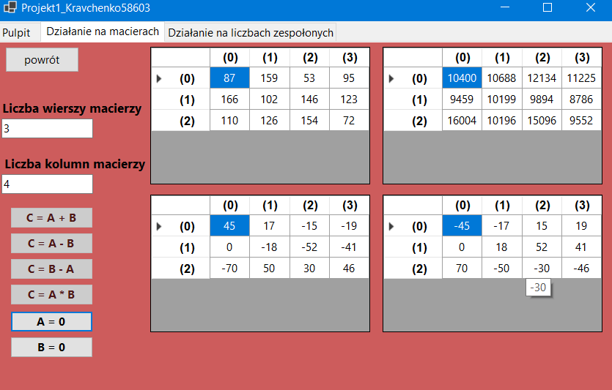

Samoocena 3,5 program działa, ale nie mam dość czasu żeby poleprszyć program